推薦各學院影片

來到視聽室，不知道要選什麼影片看嗎？
這是我們從館藏中挑選出一些與各學院相關的影片，推薦給大家參考借閱。
日後如有新進館藏適合各學院使用的，我們將會陸續更新影片。
希望老師與學生們可以多多利用視聽資源！
103.09

 | 人文藝術學院
 | 片名 | 皇室畫廊
 | 索書號 | AVDVD 759.2 R888 2014
 | 登陸號 | V0027732
 | 時間 | 52 min
 | 英國查爾斯王子他將帶我們穿越時空，呈現維多利亞女王等皇室成員的藝術天份，瞭解他們對藝術的喜好與傳承。這部寓教於樂且發人省思的影片深具歷史價值，更讓我們一窺皇室畫廊的美好藝術。英國皇室從古至今的藝術家多不勝數，有的將藝術當成嗜好，有的做為職業。影片將難得呈現早期皇室成員的藝術之作。由查爾斯王子親自導覽，介紹祖先在溫莎城堡所留下的作品，看見維多利亞女王及她九個孩子的素描本。維多利亞女王筆下的風景畫、對孩子的描繪、海外風情紀錄令人驚艷，連她使用過的畫盒和她的日記摘錄片段，也將毫無保留地展露我們眼前。

 | 人文藝術學院
 | 片名 | 筆記台灣
 | 索書號 | AVDVD 992.0933 8043 103 v.1-3
 | 登陸號 | V0027718-20
 | 時間 | 45 min
文化創意、希望之旅：新北市石門鄉白沙灣、大山系火山爆發沖刷成、白沙灣盛產青蚵；台南縣七股鄉鄭成功教製鹽400年歷史的鹽山鹽田潟湖,臺灣話又稱内海仔,是一種因爲海灣被沙洲所封閉而演變成湖泊；新竹縣新埔鎮傳統美食煙腸、板條、油蔥…。
山林觀景、文化之旅：花蓮縣光復鄉糯米、箭筍、山豬肉、阿美族每年四月箭竹筍季；嘉義縣阿里山頂湖村頂湖步道、民宿、筍干、竹笙；苗栗縣銅鑼縣五月桐華雪、十一月杭白菊雪、杭白菊茶…。
百年映像、古跡之旅：苗栗縣公館縣養殖蠶的工藝蠶沙；新北市的三峽老街；新北市的深坑鄉德鄰居豆腐老街、古蹟、老街、水岸…。

 | 人文藝術學院
 | 片名 | 哭泣的沙皇
 | 索書號 | AVDVD 791.4349 P823 2010
 | 登陸號 | V0024183
 | 時間 | 106 min
 | 影片報訊兵前來通知凱薩琳大帝駕崩開始,王子保羅於是登基成為沙皇,史稱保羅一世。他長期受制於母親的攝政,形成狂鬱心態;中年即位,所作所為卻常令群臣不解,以為他幼稚,甚至精神有問題。他對法國大革命也表現了極度的恐懼,然而當拿破侖奪權後,又對拿破侖表示信服,企圖與英國斷交,而遭到與英國有往來的貴族、商人的反對。也許他真的有一套自己的想法待實現,但舉國上下都沒有也不想給他機會。1801年他在聖彼得堡被人殺死。一些歷史學家認為,策劃這次政兇手很可能就是環伺在他身邊的軍官將領與王宮貴族,包括他的兒子,也就是隨後繼位的亞歷山大一世。

 | 人文藝術學院
 | 片名 | 聽不見的音符
 | 索書號 | AVDVD 791.4372 M987A 2007
 | 登陸號 | V0023417
 | 時間 | 94 min
 | 在理查佩蒙特爾身上發生了所有的慘事,自越南打戰回來的他,失去了聽力,成了傷殘人士,他最好的朋友是個要靠輪椅行走的腦性麻痺人士。他努力不懈回到學校,在親朋好友與老師的鼓勵下,完成學業找回自信。他相信每個人都有著特別的才能,就像是需要彈奏才能被發現的音符,於是他開始了為殘胞介紹工作的公益事業,透過傷殘人士組織,理查為改變行動不便人們的生存條件做著不懈的努力。不僅為自己,也為其他傷殘同胞的人生開拓出一條充滿滿希望的道路。

 | 人文藝術學院
 | 片名 | 碧娜鮑許
 | 索書號 | AVDVD 791.4343 P645 2013
 | 登陸號 | V0025920
 | 時間 | 103 min
 | 十五歲即進入以音樂與舞蹈聞名的福克望學校學習舞蹈，畢業後獲政府獎學金前往紐約深造，並開始她的職業舞者生涯。回到歐洲後，碧娜鮑許出演更多重要的角色，並在1968年完成第一齣舞作，1972年碧娜鮑許接下了烏帕塔芭蕾舞團的藝術總監一職，將其改名為"烏帕塔舞蹈劇場"，並突破傳統形式，融合舞蹈與劇場元素，替舞蹈帶來了嶄新的面貌。碧娜鮑許的編舞多由幾個動作或對話的小單元組成，大量的重覆是她獨特的風格印記。主題上碧娜鮑許著重於刻畫男女之間的情感互動與糾葛，這也激發了西班牙大導阿莫多瓦，拍出了動人的"悄悄告訴他"，阿莫多瓦也在片中放入了碧娜鮑許最精采的作品"慕勒咖啡館".2009年6月，碧娜鮑許被檢驗出罹患癌症，五天後便溘然而逝,拉下了人生的帷幕。

 | 人文藝術學院
 | 片名 | 世紀名畫竊案
 | 索書號 | AVDVD 949.4 4025 103 v.1-4
 | 登陸號 | V0027722-25
 | 時間 | 60 min
1911年的夏天，有人從羅浮宮偷走<蒙娜麗莎>，長長的參觀人潮，只看見空空的牆面,大家都以為<蒙娜麗莎>是被移往另一展館，其實這幅世界名畫在光天化日下遭竊，往後兩年，音訊全無，直到某天，在義大利重現蹤跡。
克林姆的名畫，在納粹入侵維也納時遭到掠奪，雖然盟軍在戰後歸還所有遭掠奪的藝術品，但克林姆的名畫並未歸還，引發了漫長的跨國訴訟。
魯本斯油畫被一位神秘偷竊者光天化日下所盜。四個月後，第一幅畫就在斯德哥爾摩尋獲;為了找尋第二幅畫，警方在漫長的六年下，發現線索，在邁阿密展開巧妙的誘捕行動。

 | 師範學院
 | 片名 | 熱血教師
 | 索書號 | AVDVD 791.4372 R768 2012
 | 登陸號 | V0026087
 | 時間 | 90 min
 | 克拉克當老師屬於半路出家,他的經歷非常豐富,當老師後,摸索出一套獨特有效的教學方法.他強調對學生的尊重、鼓勵以及和家長的良好溝通,同時要求學生嚴格遵守紀律和規範,學會尊重他人,以求在學校以至社會中容易被接受和交際。在教學中為了吸引學生們的注意和興趣,他用了種種方法,他編寫有關歷史的RAP歌曲,甚至有時不惜讓自己出醜. 影片選取了克拉克隻身來到紐約執教於黑人區一所學校的一段典型經歷,講述他如何將全校最差的一個班級教導成了全校成績最好的一個.他也將教育經驗寫成了著作,不僅相當暢銷,也獲得許多學校老師的推崇。

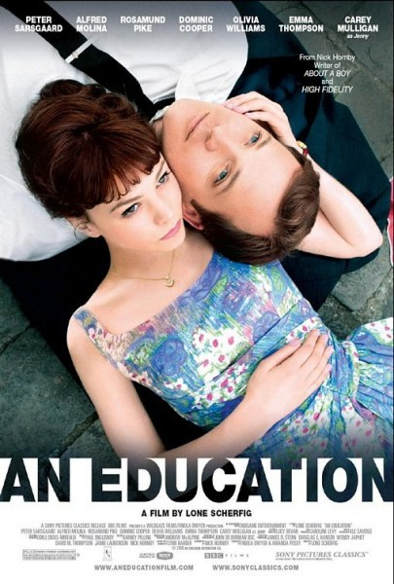 | 師範學院
 | 片名 | 名媛教育
 | 索書號 | AVDVD 791.4372 E24 2010
 | 登陸號 | V0023415
 | 時間 | 100 min
 | 成績優異的珍妮剛過17歲生日,原本計畫著要進牛津就讀的她卻愛上了一個比她年長許多的大衛,而大衛所帶來的不同生活享受讓珍妮心花怒放,更把牛津夢拋到腦後...,從青春少女變身優雅小女人的她卻不知道自己正漸漸失去最寶貴的東西...。

 | 師範學院
 | 片名 | 逆向思考的藝術
 | 索書號 | AVDVD 791.43481 A784 2008
 | 登陸號 | V0019104
 | 時間 | 75 min
 | 想要積極面對人生?! 那就來場逆向思考大作戰一場嚴重的車禍奪去了蓋爾的雙腿,也帶走了屬於他的瑰麗人生,用盡各種自殺方式欲就此了結生命的蓋爾,命運之神卻不同意如此輕易結束他的苦難⋯。英格麗是蓋爾的老婆,決定在這一切痛苦的鳥事中幫助蓋爾走出陰霾;她積極邀請治癒互助團體來到家中與蓋爾接觸,然而消極到谷底的蓋爾一心反骨到底,總是放在腿上的那把槍終於發揮了效用。一場命定生死的俄羅斯輪盤派對,逼迫團體中的每個人直視自己的苦痛,而一段追尋失落生命的旅程就此向前滑行。

 | 師範學院
 | 片名 | 心靈鐵窗
 | 索書號 | AVDVD 791.4372 B789 2009
 | 登陸號 | V0024353
 | 時間 | 106 min
 | 當傑克還是個孩子時,也犯下了一個錯誤,他與另一個孩子殺死了一個小女孩;漫長牢獄生涯讓他幾乎忘記世界的模樣,直到他再次接觸到自由的空氣時,他已經24歲了。沒有任何社會經驗與學歷的傑克,決定要徹底隱藏過去,在社工的幫忙以及輔導泰瑞的幫助下,他跌跌撞撞地開始了新的生命。不久,傑克找到了一份工作,還與同事米歇爾產生了微妙的感情,生平第一次感受到愛的力量,也讓他真真切切地覺得新生命就要展開,但這人世間的事,卻總是充滿波折與試煉。某次,他見義勇為救了車禍受困的女孩,讓他很快成了人們眼中的英雄,但面對記者的鏡頭時,他卻感到無比恐懼,害怕那段黑暗的過去再次回到眼前,怕身邊的人知道他的過去後不再理他。如影隨形的罪惡,如同夢魘般揮之不去,雖然他已為此付出了代價◦

 | 師範學院
 | 片名 | 職場科技:e化教學
 | 索書號 | AVDVD 400 1425 102 v.1:1
 | 登陸號 | V0027711
 | 時間 | 30 min
 | e化教學: 本集介紹e化學習系統的發展及網絡家教平台的成形, 如何讓所有人都有機會接受教育。 英國舉行的年度教育科技展,旨在鼓勵更多教學改善討論, 展示最新教室用的產品,讓觀衆一窺未來的創新教學;自從加減乘除四則運算計算機出現以來,德州儀器耗時專注於 教育方面的儀器研發,看看這些科技發展能為教室帶來什麽;一童一筆電基金會>提供筆電給世界各角落的兒童,讓兒童 有機會接觸外面的世界,一台筆電改變了學童的學習經驗…。

 | 師範學院
 | 片名 | 我和我的小鬼們
 | 索書號 | AVDVD 791.4344 C614 2010
 | 登陸號 | V0023393
 | 時間 | 124 min
 | 又是一個新的學年,法文老師佛杭蘇瓦滿懷抱負地設計著新學期的課程,希望帶給學生豐富有趣的一年, 沒想到這群小鬼龍蛇混雜,有來自非洲、中國的移民第二代、叛逆的龐克族、刺青男,桀敖不馴、老愛頂嘴的刻薄女學生…不同的文化、種族、家庭,一個比一個叛逆難搞,每一位都足以掀起一陣腥風血雨,師生間言語和心理的衝突不斷,宛如一場「教室諜對諜」。不僅於此,還有難纏的家長、立場迥異的同事,更有硬梆梆的教育制度。這群國中小鬼的言行舉止,雖然令人瞠目結舌,讓薪水微薄的老師時時心灰意冷,卻也發人深省,赤裸地呈現自由主義下的教育體制弊端。佛航蘇瓦在課堂上堅持做自己,但小鬼們的刻薄炮火毫不留情,質疑他偏心、質疑他有種族歧視,甚至懷疑他的性向,所堅信的教育理念與辛苦建立的課堂倫理,正遭受重重考驗......我片不但徹底顛覆春風化雨系列電影的溫情路線,還以更寫實犀利的角度,挑戰大家對師生戰爭麻辣教師GTO的想像。

 | 管理學院
 | 片名 | 金錢遊戲
 | 索書號 | AVDVD 791.4372 T974 2006
 | 登陸號 | V0016972
 | 時間 | 123 min
 | 一次意外受傷,讓足球明星雷恩不得不忍痛結束自己如日中天的體育生涯。很快地,國內知名的足球投資家華爾德,看中雷恩驚人的預知能力可為他的足球隊盈利,於是他千方百計要收攏雷恩。雷恩很快在華爾德的慫恿下變成一個拜金的人,沉淪在醉生夢死的奢華生活裡不能自拔,但隨著時間得流逝,雷恩逐漸厭惡了被操縱的傀儡生活,他開始想從中掙脫出來…。

 | 管理學院
 | 片名 | 大到不能倒:金融海嘯真相
 | 索書號 | AVDVD 791.4372 T66 2012
 | 登陸號 | V0026771
 | 時間 | 99 min
 | 大到不能倒:金融海嘯真相,根據安德魯羅斯索爾金暢銷書改編,深入了解華爾街與白宮雙方的交集以及他們的決定如何影響聯邦政府政策,描寫現實生活中人們如何面對經濟災難即將降臨前的緊張時刻,由金獎導演"寇帝斯漢森"所創作的一部爆炸性戲劇影片,讓世人了解美國經濟如何從崩潰邊緣被搶救回來。

 | 管理學院
 | 片名 | 不可不知儀態形象
 | 索書號 | AVDVD 425.8 1118 101 v.1-12
 | 登陸號 | V0027681-92
 | 時間 | 60 min
 | 我們都希望給人美好的形象,但形象是種模糊的概念,不像考試,對就對、錯就錯,可以考個一百分、九十分的,所以你知道該如何掌握嗎? 曾經有數據顯示,只要30秒別人就已經決定對你的印象,日本人更認為只要6秒就夠了! 這麼短暫的時間裡,你有想過你給人家的印象如何嗎? 美姿美儀的「儀」, 除了儀態,還代表禮儀,邱詩瑜老師在形象管理指導與禮儀教學領域經驗豐富,希望帶領大家從外表打扮、舉手投足到氣質內涵各全方位的學習,當個名符其實的紳士淑女!

 | 管理學院
 | 片名 | 口白人生
 | 索書號 | AVDVD 791.4372 S897 2007
 | 登陸號 | V0017471
 | 時間 | 112 min
 | 某個國稅局的查帳員,原本過著一成不變、平淡無奇的生活。然而有一天,他耳邊突然聽見了如小說電影旁白般的引言,開始描述他的人生,而且這個獨白也只有他自己聽的見。更神奇的是,這個旁白開始改變他的生活、工作、喜好、決定,甚至命運…。突然展開的奇幻人生,讓他不知該喜還是憂…。

 | 管理學院
 | 片名 | 贏在推甄與面試
 | 索書號 | AVDVD 192.32 0451 [103]
 | 登陸號 | V0027677
 | 時間 | 61 min
 | 想升學或找工作而不知如何凸顯自己?或面對面試長官而腦筋空白、舌頭打結?我們教你如何掌握情境、描述你的動機與能力、避免致命的錯誤等, 增加你晉級的機會。

 | 管理學院
 | 片名 | Y世代 新領袖
 | 索書號 | AVDVD 541.776 4208 100 pt.1-2
 | 登陸號 | V0027675-76
 | 時間 | 53 min
 | 台灣第一次探討Y世代影響力的國際論壇, 透過實務經驗分享,讓與會者共創雙贏。洞悉Y世代對工作 /生活的價值主張,掌握「高感性」、「高流動」、「高個人主義」的新世代管理趨勢.瞭解社群網路在管理、招募、行銷上的創新應用和影響。共同倡議新世代、新價值,致力鼓舞熱情工作、快樂生活的均衡主張。

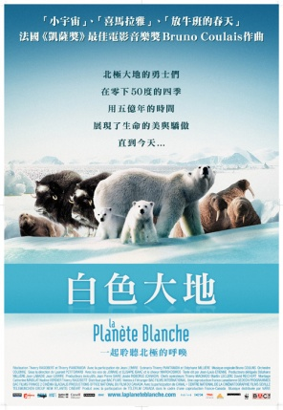 | 農學院
 | 片名 | 白色大地
 | 索書號 | AVDVD 919.8 L111 2007 v.1
 | 登陸號 | V0018093
 | 時間 | 39 min
 | 孕育地球生命的北極,在二十世紀人類征服自然的為不斷加劇之下,逐漸暖化,從1978年至今,冰河面融化縮小到535萬平方公哩,並可能在2060年夏季全部消失。本片集結世界出名的極地與自然生態攝影隊,足跡經過加拿大,格陵蘭,法國北部,挪威等地,你揭開神秘的極地面紗,一窺北極的四季變化,前所未見的極地生物與令人讚嘆的壯麗美景。本片拍攝時四年,花費近六百萬歐元,影片結尾對人類如當頭棒喝,提醒人類造成的環境生態破壞影響深遠。

 | 農學院
 | 片名 | 灰熊人
 | 索書號 | AVDVD 599.7807 G872 2007
 | 登陸號 | V0017262
 | 時間 | 104 min
 | 野生動物保護人士提姆崔德威爾十三年來，每年都到阿拉斯加的卡特邁國家公園拜訪他的動物朋友。提姆尤其喜愛灰熊，自詡是灰熊家族的成員，名為「巧克力」的灰熊更是他的最愛，親近地讓人難以置信。但是自然有它的界限，野生動物也有人類無法理解的行為，一場似乎命中註定的意外發生，奪去提姆和一位夥伴的性命，但更讓人難以承受的是，事件過程中，提姆的DV攝影機錄下了所有的聲音…。荷索從這捲帶子為創作起點，開始追尋愛心與瘋狂的邊界。

 | 農學院
 | 片名 | 地球的美麗與哀愁—遼闊草原
 | 索書號 | AVDVD 363.7 J86 2010 v.3
 | 登陸號 | V0024520
 | 時間 | 52 min
 | 草原不僅供給人類生存所需,更是孕育牧民文化的重要搖籃。然而現代化的觸角,也深入這些偏遠不受污染的草原。草原牧民夾在維護傳統生活方式以及跟上經濟發展腳步的兩難窘境,更嚴重的是,機械化的經濟及農業活動,不僅改變了草原自然循環的速度,更破壞原有的生態平衡。

 | 農學院
 | 片名 | 微笑的魚
 | 索書號 | AVDVD 987.85 2822 96
 | 登陸號 | V0018033
 | 時間 | 10 min
 | 「微笑的魚」祭出難得的夢幻組合,電影、唱片、動畫界全員出動,讓你我更貼近幾米心靈深處的自由想望,隱喻而感性的想像空間漫遊人與魚間的情感邊界,整個作品不僅是幾米內心的完整回歸,更是處探你深層意念的動人小品。

 | 農學院
 | 片名 | 野性之聲
 | 索書號 | AVDVD 987.83 6934 97
 | 登陸號 | V0021789
 | 時間 | 90 min
 | 主角岩城鐵生飾演一個痞痞的不良少年,但卻擁有一種叫「絕對音感」的能力,偶然能用這種絕對音感來幫動物治病。「R.E.D.」是「無國界醫生團」的獸醫版,是集合眾多優秀獸醫師的精英團隊,以解救動物生命為使命的機構。本次故事舞台發生在東南亞的泰國及寮國,因為水壩的建造工程危及了野生象群的生存環境,為了搶救這個代表東南亞的珍貴動物,鐵生及夥伴們決定展開大規模的象群遷徙計畫,他們能夠順利完成這個不可能的任務嗎?!

. | 農學院
 | 片名 | 職場科技: 農業生技/設計領域/  建築技術
 | 索書號 | AVDVD 400 1425 102 v.1:2; v.1:4; v.1:7
 | 登陸號 | V0027712; V0027714; V0027717
 | 時間 | 30 min
農業生技:本集介紹現代科技如何為永續產業提供解決方案。克羅埃西亞的橄欖農的害蟲偵測系統,解決長期困擾;荷蘭及中國的養殖場,如何將動物糞肥轉變為電力;各國如何處理基因改造作物的使用標準…?
設計領域:本集介紹今天的科技革命,提供設計師更多的工具,衣服的設計製造也因而更容易,更有效率。不論製作流行服飾或是防彈背心,設計師的設計採用最新的技術、機器與趨勢,創造迎合顧客需求的服飾。英國布魯大學發展的[智慧布料]是傳統材質混合銀、銅,碳或不鏽鋼,製作出可加工的電敏感產品,開創人類與科技互動的新里程碑…。
建築技術:本集介紹科技如何為現代設計、古蹟修復 與永續使用的綠建築。提供解決之道。因爲科技,巴塞隆納聖家堂完工有了眉目,建築師嘗試結合電腦科技與傳統方式,期望聖家堂早日完工…。

 | 理工學院
 | 片名 | 當地球停止轉動
 | 索書號 | AVDVD 791.4372 D273 2009
 | 登陸號 | V0021993
 | 時間 | 103 min
 | 一名外星人跟他的機器人驚天動地的降臨地球,他們的出現在地球引起莫大的震撼。當政府官員和科學家都忙於調查他造訪的目的時,一位科學家和她的繼子卻意外成為他造訪地球計畫中的關鍵。所有的不安和混亂,就要一觸即發,他卻自稱是"地球的朋友"?他的意圖是如他所說的善意,或他只是來徹底毀滅地球?決定地球與人類是否值得存活,就在今天…。

 | 理工學院
 | 片名 | 科學怪犬
 | 索書號 | AVDVD 791.433 F636 [2013]
 | 登陸號 | V0026881
 | 時間 | 87 min
 | 維多與他的寵物狗史巴基，與環境格格不入，但他們相知相惜，有著非常濃厚的感情。維多雖然個性內向，只喜歡做科學實驗和與史巴基相處，維多的父親鼓勵他應該要常常出去接觸人群，享受童年。就在一次棒球比賽，為了撿球的史巴基不幸被車輾斃。頓失生命中最重要依靠的維多傷心不已，突發奇想用他的科學實驗試著讓史巴基復活，他萬萬沒想到，此舉將讓這個原本單純的小鎮天下大亂…。

 | 理工學院
 | 片名 | EVA奇機世界
 | 索書號 | AVDVD 791.4346 E93 [2013]
 | 登陸號 | V0027000
 | 時間 | 95 min
 | 2041年,全世界為雪覆蓋◦知名的人工智慧科學家艾力，在離家十年後，受校友茱莉亞之邀，回到家鄉接手一項機器人男孩的精密設計，要賦予它人的心智和感情:沒想到迎接他的卻是極其巨大的變化…在這裡，艾力與前女友拉娜再度重逢，卻得知她已嫁給了他的弟弟大衛a兩人還擁有一個美麗聰穎的十歲女兒夏娃…為獲得機器人個性的靈感，艾力開始仔細觀察夏娃的言行舉止，卻在相處過程中,夏娃的一頻一笑，不斷勾起他與拉娜過去的點點滴滴…當艾力決定以夏娃作為機器人的實驗模型時，立刻招來了茱莉亞和拉娜的阻止◦這趟科技之旅,除使他與拉娜，大衛三人的難解關係再度糾葛，艾力與夏娃之間驚人的秘密也將浮出水面…◦

 | 理工學院
 | 片名 | 猩球崛起
 | 索書號 | AVDVD 791.4347 R574 2011
 | 登陸號 | V0026794
 | 時間 | 105 min
 | 動物學家凱洛琳遇上了基因科學家威爾羅德曼並相戀。他們飼養一隻人猿叫凱撒,凱洛琳對它視如己出。然而威爾為了治療父親的阿茲海默症,瞞著凱洛琳研發新藥並對人猿凱撒進行活體基因實驗。未料威爾的基因實驗卻意外地增長了人猿凱撒的智慧,凱薩不但可以理解複雜的人類指示並開始有了自己的想法,一場不得不與人類對立的戰爭即將開始,浩劫的最後的勝負,將決定全世界生存的未來…◦

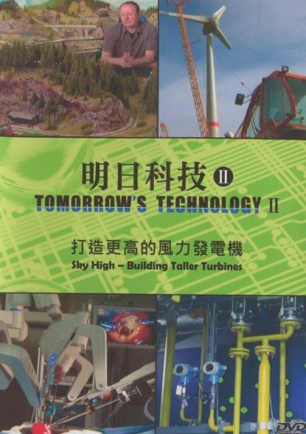 | 理工學院
 | 片名 | 明日科技:打造更高的風力發電機
 | 索書號 | AVDVD 448.165 6625 101
 | 登陸號 | V0027726
 | 時間 | 30 min
 | 更快、更高、更強的明日科技,追求更快、更高、 更強的科技一直是人類發展的原動力。世界各地的工程師不斷遇上層出不窮的挑戰,每每總能逹成不可能的任務。明日科技帶您看盡人的挑戰力、智力與體力。更快、更高、更強-明日科技為您追踪最新科技發展。看科學家們如何從勾勒藍圖到付諸實行 看今日優秀的工程師如何參與塑造明日的世界。工程師正在設計更高的風力發電塔以增加其電力產量，因為每升高一公尺便增加１％產能。有史以來最高的風力發電塔，高達200公尺、重達7,000噸。工程師和施工團隊在令人目眩的高度上進行著各種驚人的壯舉，就為了確保這些科技奇蹟發揮作用。

 | 理工學院
 | 片名 | 職場科技:汽車工業/軍事國防
 | 索書號 | AVDVD 400 1425 102 v.1:5; v.1:6
 | 登陸號 | V0027715-16
 | 時間 | 30 min
汽車工業:本集介紹改變中的駕駛需求與功能。上路的車輛越來越多,駕駛人因而有越多樣的需求,車廠如何改進安全性,減低油耗與增進舒適性,是市場趨勢。科技改善原本的零件,創造出高性能機械,讓車手取得致勝先機;日本汽車設計師以老年人的角度設計車輛,以符合年長者需求…。
軍事國防:本集介紹科技爲何為國防與國際維和提供新性能,為前線戰鬥、海軍、空軍更新設備、服裝及機械。英軍提供部隊最新制服,以改善士兵在沙漠環境下的生活,從輕盈的頭盔、太陽眼鏡到耐熱靴,都融入尖端科技的巧思;前線軍事飛行員得以接受最新醫療手術,以改善視力,進而增進他們的槍法,提高戰場的安全…。

 | 生命科學院
 | 片名 | 銘謝吸煙
 | 索書號 | AVDVD 791.4372 T367 2006
 | 登陸號 | V0015854
 | 時間 | 91 min
 | 尼克是一家惡名昭彰菸草公司的代言人,他總是厚顏無恥的替抽煙的好處辯駁而走紅,為了倡導吸煙,就算遇到癌症男孩也絕不改色的堅持他的理念,甚至槓上了健康主義者的參議員,仍是堅認人民有抽煙的權利,諷刺的是當他要面對自己12歲的兒子時,他的信念開始動搖,竟在媒體面前搖身變成反菸人士…。

 | 生命科學院
 | 片名 | 18道愛滋味
 | 索書號 | AVDVD 791.4346 M435 [2013]
 | 登陸號 | V0026952
 | 時間 | 103 min
 | 在西班牙聖地牙哥小鎮上,有難忘舊情的人妻,迷走愛情的失意外籍男子,不知弟弟出櫃的大哥,兩個相愛的男人,勇敢追夢的餐廳女侍,各種彼此交織或獨立發展的故事,在一張張餐桌前醞釀,爆發.從平靜的日常生活到出現危機,一道道精心製作的美食,混合著期待,相戀,歡笑,淚水,爭執,形成酸甜苦辣各種口味.24位絕佳演員,6段垂涎情事,18道風味大餐,讓你垂涎欲滴,口水直流,歡迎享用今日主廚美味推薦。

 | 生命科學院
 | 片名 | 懼乳:傷心的奶水
 | 索書號 | AVDVD 791.4346 L111 2010
 | 登陸號 | V0024280
 | 時間 | 98 min
 | 法絲塔是個原住民少女,從小生長在原住民村落裡,長大才隨母親搬到祕魯首都利馬。某天法絲塔突然流鼻血並且昏倒在舅舅家中,送醫後醫生告知舅舅一個無人知曉的秘密,舅舅堅持法絲塔得的病是原住民村里傳言的疾病:「恐懼的乳房」。但是醫生卻認為這種病根本是沒有現代醫學根據的迷信。 法絲塔個性有點古怪,她不敢單獨前往任何地方,也不喜歡跟別人打交道,家人認為她會這樣是因為罹患了「恐懼的乳房」所造成,這種怪病竊取了法絲塔的靈魂,因此成日鬱鬱寡歡,導致有意追求者皆被拒於千里之外,直到有一天法絲塔認識了她雇主家修剪花草的園丁。 法絲塔為了籌措經費而去幫傭,雇主是面對創作困境的知名女鋼琴家,沮喪中突然為女傭法絲塔吟唱的神秘旋律所吸引。演唱會後,主僕兩人的關係卻發生意料不到的轉變！

 | 生命科學院
 | 片名 | 沉默的食物
 | 索書號 | AVDVD 338.17 O93 2011
 | 登陸號 | V0024929
 | 時間 | 92 min
 | 歡迎蒞臨食物生產大本營!這裡沒有自然法則,只有最先進的高科技機械,鎮守在農場、養殖場和屠宰場,操控生命的起落。偌大冰冷的工業廠房裡,牲畜都要乖乖躺上生產線被吊掛、放血、剝皮、掏膛、解體,分工令人嘆為觀止。在這供養世界的龐大機制中,人類只是小小的傀儡。導演走訪歐洲各國,揭露日常飲食背後的冷酷真相,無須言語,便讓影片呈現懾人的超現實氛圍。食物鏈繫全球,世人都該從中一探究竟！

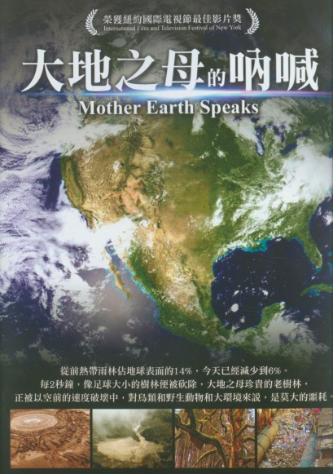 | 生命科學院
 | 片名 | 大地之母的吶喊
 | 索書號 | AVDVD 333.9 M918 2014
 | 登陸號 | V0027733
 | 時間 | 50 min
 | 水,佔地球表面的75%,大地之母的水源也不再健康了,健康的森林對水的品質及水量非常重要,它是一座蓄水庫,供給我們的水系統。從前熱帶雨林佔地球表面的14% ,今天已經減少到6%。每2秒鍾,像足球大小的樹林便被砍除,地之母珍貴的老樹林,正被以空前的速度破壞中,對鳥類和野生動物和大環境來說,是莫大的噩秏。

 | 生命科學院
 | 片名 | 餵不飽的地球
 | 索書號 | AVDVD 363.8 W361 2011
 | 登陸號 | V0025099
 | 時間 | 96 min
 | 維也納每年有兩百萬公斤的麵包滯銷,換算起來每日丟棄的數量,足供奧地利第二大城葛拉茲三十萬居民所需;西班牙南部種植蕃茄的菜園面積,為荷蘭與比利時國土總和;有四分之一人口處於飢荒的巴西,卻是世界最大的大豆出口國;聯合國估計可養活120億人口的全球農產工業,卻造就每天十萬人死於飢餓!在糧食過剩的這個年代,我們「餵不飽」的地球,究竟出了什麼問題?奧地利導演艾文瓦根霍夫橫跨兩大洲,走遍法國、瑞士、西班牙、羅馬尼亞以及巴西,深入探索自由貿易旗幟下,全球食品物資的移動與重整。當歐洲的「糧食儲存計畫」聲稱拯救了全球的糧食短缺,南美洲遭砍伐的雨林卻造就了另一個生態危機!在這個號稱「我們要什麼有什麼」的年代,餵不飽的地球告訴你:飢荒難民的死亡,我們都是共犯結構下的殺人兇手!

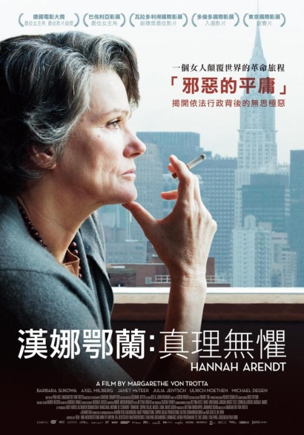 | 電影類
 | 片名 | 漢娜鄂蘭:真理無懼
 | 索書號 | AVDVD 791.4343 H243 2013
 | 登陸號 | V0025919
 | 時間 | 113 min
 | 20世紀最偉大的女性思想家之一漢娜.鄂蘭,從納粹集中營幸運逃出後定居美國,致力於集權主義的思考與辯證,1960年,猶太特工綁架了前納粹高幹,也是負責執行希特勒民族大屠殺命令的阿道夫,並召開審判,身為曾遭迫害的猶太人,漢娜以《紐約客》記者的身分親臨以色列審判現場撰寫報導,聽著阿道夫的自白,她發現而原本想像中執刑的凶神惡煞其實只是個普通.服從的男人,也讓她對集權主義有了新的想法,回到紐約後,漢娜開始以思想家的態度反覆思索.冷靜下筆,撰寫報導並提出新理論「邪惡的平庸」,卻沒有意識到充滿爭議性的觀點將她推入了眾矢之的的「黑暗時代」。

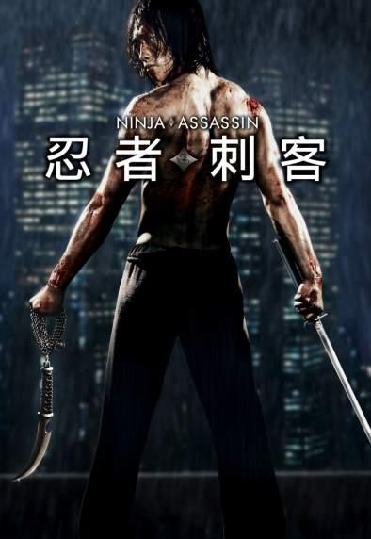 | 電影類
 | 片名 | 忍者刺客
 | 索書號 | AVDVD 791.4372 M714 2009
 | 登陸號 | V0027696
 | 時間 | 98 min
 | Raizo是全世界數一數二的頂尖刺客。他小時候在街頭被Ozunu集團發現,並接受訓練改造成專業殺手。Ozunu集團是一個秘密組織,其存在始終成謎。另一方面在柏林,歐洲刑警組織探員蜜卡柯瑞提在調查一宗金錢案流向時誤入險路,這個案子牽扯幾起政治謀殺,而且跟遠東的神秘刺客地下組織密切相關。蜜卡蔑視她主管萊恩馬斯洛的命令,探入歐洲刑警組織的最高機密檔案,卻愕然發現那些政治謀殺背後的真相。她的調查使她成目標,Ozunu集團便派出由死亡殺手阿武領軍的一組殺手,打算殺掉她以永除後患…。

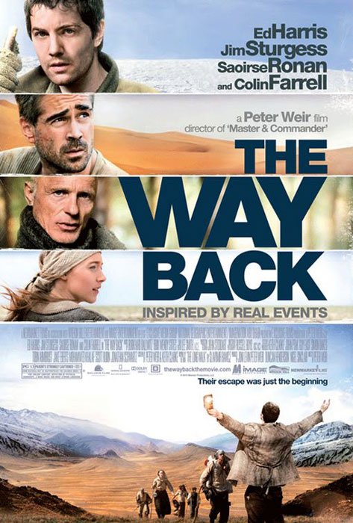 | 電影類
 | 片名 | 自由之路
 | 索書號 | AVDVD 791.4372 M357 2011
 | 登陸號 | V0027694
 | 時間 | 133 min
 | 本片為真人真事改編、橫越4800公里,史上最長逃亡故事。【自由之路】內容描述一名在戰亂時期從蘇聯集中營死裡逃生到印度的軍官,親口講述的逃亡回憶故事。西元1942年,冰天雪地的西伯利亞,殘酷無道的鐵幕囚牢,七個不同國籍的囚犯秘密策劃逃亡行動,他們即將踏上艱辛坎坷的萬里荒路,而這段逃出生天之路地勢險峻、阻礙重重,他們該如何化解所有危機,重獲自由？在這段逃亡的漫漫長路,動物為求生存的殘酷野性和人類情誼的光明高尚,都將在他們眼前真實無比地揭露…。

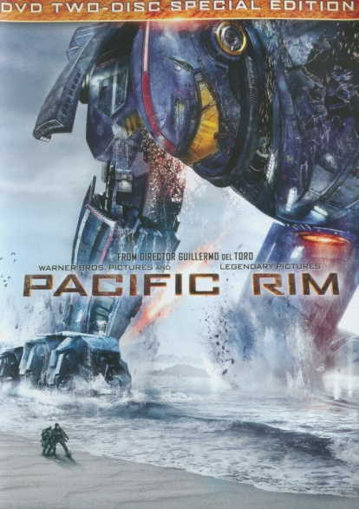 | 電影類
 | 片名 | 環太平洋
 | 索書號 | AVDVD 791.4372 M741A 2013 pt.1  -2
 | 登陸號 | V0027705-06
 | 時間 | 131 min
 | 當大批被稱為"怪物"的窮凶惡極外星生物從海上出現時,就展開了一場你死我活的戰爭. 為了與他們戰鬥,人類設計了巨大的機器人作為武器,叫做機甲獵人,必須由兩名駕駛同時操作控制,然而事實上連機甲獵人都快要無法對抗怪物,如今局勢已經處在失敗邊緣,人類必須轉向仰賴曾經被擊敗的前任駕駛和一名未經考驗的學員聯手操作一個看似過時機甲獵人,這兩位不太像英雄的人物卻是對抗世界末日的最後希望。

 | 電影類
 | 片名 | 命中注定多個你
 | 索書號 | AVDVD 791.4372 M722 2012
 | 登陸號 | V0027727
 | 時間 | 114 min
 | 故事描述前途看好的宴會籌辦人—荷莉貝倫森與電視網運動台總監艾瑞克梅瑟,在一場盲目約會中首次碰面,荷莉看不慣艾瑞克那種邋遢又自以為是的嘴臉,艾瑞克則不欣賞荷莉吹毛求疵、自找麻煩的態…,經歷這毫不對盤的災難約會後,荷莉和艾瑞克兩人十分確定;他們討厭對方。但最麻煩就在,對於共同的乾女兒蘇菲,兩人卻是疼愛異常…這個憂喜參半的矛盾,在一場陰錯陽差的變故,使蘇菲成為兩人生活的重心之後,更迫使荷莉和艾瑞克不得不面對現實...逼不得已,他們暫時撇開彼此的歧見,同住一個屋簷下…也毫無意外,生活中衝突不斷、雞飛狗跳…。另一方面,兩人亦在事業上互別苗頭,競爭更高的社會地位…在這同時,找出更多共通點,顯然是兩人更須迫切努力的方向。究竟這對怨偶,能否化解成見,重新認識對方。

 | 電影類
 | 片名 | 魔法項戀
 | 索書號 | AVDVD 791.43 M583 2011
 | 登陸號 | V0027731
 | 時間 | 87 min
 | 艾瑪紐曼是一個勤奮好學也是個常受人欺負的腳踏墊。她哥哥拿她開玩笑,她的同學利用她的好心善良和聰明才智佔她便宜。克里斯.杜瓦-是全校最受歡迎的男生,但他有著一個困擾的問題,為了得到足球獎學金,他必須通過歷史期末考,在走投無路之下, 克里斯問艾瑪是否能幫他在考試中作弊…。之後在一次出公差時,艾瑪停下來幫助一個遭受困難的女遊民,她以一條神奇項鍊回報艾瑪的善舉,這條項鍊擁有三個魔咒,它會賜與艾瑪三次可以讓時間重新來過的魔力.三個魔咒、三次機會…艾瑪會對克里斯做出正確的決定嗎?

